**SOLUCION LABORATORIO 1**

1. Realizar la consulta que liste el **nombre del usuario** propietario de la tabla, el nombre de la **tabla**, el nombre del **tablespace** al que pertenece y la **cantidad de filas** de todas las tablas pertenecientes al usuario "SCOTT". Ordenar dicho reporte de mayor a menor por cantidad de filas. *\*para actualizar las estadísticas de las tablas de un usuario ejecutar la siguiente sentencia:*

EXEC DBMS_STATS.gather_schema_stats('SCOTT',DBMS_STATS.AUTO_SAMPLE_SIZE);

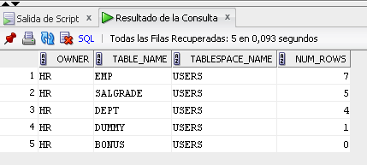

*Solución:*

select owner, table_name, tablespace_name, num_rows from dba_tables where owner ='SCOTT' order by num_rows desc;

1. Crear el siguiente modelo de datos con el usuario SCOTT:

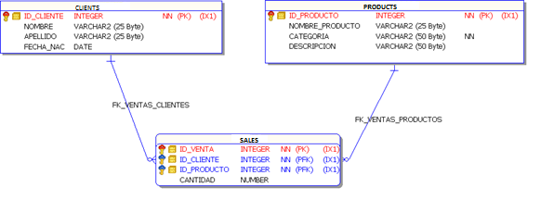

*--Creacion de una Tabla con PK*

CREATE TABLE CLIENTS (

ID_CLIENTE INTEGER CONSTRAINT PK_CLIENTS PRIMARY KEY,

NOMBRE VARCHAR2(25),

APELLIDO VARCHAR2(25),

FECHA_NAC DATE);

SELECT * FROM USER_CONSTRAINTS WHERE TABLE_NAME='CLIENTS';

*--Agregar una PK a una tabla ya creada;*

CREATE TABLE PRODUCTS (

ID_PRODUCTO INTEGER,

NOMBRE_PRODUCTO VARCHAR2(25),

CATEGORIA VARCHAR2(50),

DESCRIPCION VARCHAR2(50)

);

ALTER TABLE PRODUCTS ADD CONSTRAINT PK_PRODUCTS PRIMARY KEY (ID_PRODUCTO);

SELECT * FROM USER_CONSTRAINTS WHERE TABLE_NAME='PRODUCTS';

*--Eliminar una llave primaria:*

CREATE TABLE SALES(

ID_VENTA INTEGER,

ID_CLIENTE INTEGER,

ID_PRODUCTO INTEGER,

CANTIDAD NUMBER);

ALTER TABLE SALES ADD CONSTRAINT PK_SALES PRIMARY KEY (ID_VENTA, ID_CLIENTE, ID_PRODUCTO);

SELECT * FROM USER_CONSTRAINTS WHERE TABLE_NAME='SALES';

ALTER TABLE SALES DROP PRIMARY KEY CASCADE;

*--Creacion de llaves foraneas:*

ALTER TABLE SALES ADD CONSTRAINT FK_VENTAS_CLIENTES FOREIGN KEY (ID_CLIENTE) REFERENCES CLIENTS(ID_CLIENTE);

ALTER TABLE SALES ADD CONSTRAINT FK_VENTAS_PRODUCTOS FOREIGN KEY (ID_PRODUCTO) REFERENCES PRODUCTS(ID_PRODUCTO);

SELECT * FROM USER_CONSTRAINTS WHERE TABLE_NAME='SALES';

*--Eliminar una llave foranea:*

ALTER TABLE SALES DROP CONSTRAINT FK_VENTAS_CLIENTES;

ALTER TABLE SALES DROP CONSTRAINT FK_VENTAS_PRODUCTOS;

SELECT * FROM USER_CONSTRAINTS WHERE TABLE_NAME='SALES';

*--Eliminacion de tablas incluido sus constraints:*

DROP TABLE CLIENTS CASCADE CONSTRAINTS;

DROP TABLE PRODUCTS CASCADE CONSTRAINTS;

DROP TABLE SALES CASCADE CONSTRAINTS;

*--Constraints NOT NULL*

ALTER TABLE PRODUCTS MODIFY CATEGORIA CONSTRAINT NN_CATEGORIA NOT NULL;

SELECT * FROM USER_CONSTRAINTS WHERE TABLE_NAME='PRODUCTS';

*--Constraint CHECK*

ALTER TABLE PRODUCTS ADD CONSTRAINT CK_CATEGORIA CHECK(CATEGORIA IS NOT NULL);

SELECT * FROM USER_CONSTRAINTS WHERE TABLE_NAME='PRODUCTS';

*--Para recordar en Oracle todas las PRIMARY KEYS de por si son UNIQUE y NOT NULL asi que no es necesario agrregar dichos constraints al crearla*

*--en grandes volumenes de informacion la duplicidad de constraint generar lentitud al ingresar registros a las tablas.*